

浙江电信统一运营平台开发项目
高层设计说明书

文档记录：

摘要记录：
关键字 | 高层设计、模型、需求
编 号 | HC-浙江电信统一运营平台开发项目-2015-高层设计说明书-01
关 联 | 需求规格说明书、详细设计说明书、数据库结构

变更记录：
变更者 | 版本 | 变更日期 | 批准人 | 审批日期 | 变更内容
张圣 | 0.1 | 2015-3-27 | 张圣 | 2015-3-27 | 文档创建
沈琪 | 1.0 | 2015-4-10 | 张圣 | 2015-4-10 | 初稿编辑

目 录
1. 项目概述 1
1.1. 项目背景和概要 1
1.2. 项目性能要求 3
1.2.1. 目标 3
1.2.2. 开发环境 3
1.2.3. 运行环境 4
1.2.4. 需求概述 4
1.2.5. 条件与限制 4
1.3. 缩略语、名词定义 5
2. 系统概要设计 5
2.1. 系统模型 5
2.2. 模块功能和系统处理流程 7
2.2.1 应用门户 8
2.2.2. 能力封装 19
2.2.3. 支付清算改造需求 50
2.2.4. 统计分析需求 51
2.2.5. MINI厅改造需求 72
2.2.6. 仓储配送改造需求 202
2.2.7. 公众号管理平台改造 209
2.2.8. 网厅管理后台系统改造需求 216
2.3. 软件体系结构 219
2.4. 网络拓扑结构 220
2.5. 其他需要处理的问题 220
3. 软件分布和接口 220
3.1. 软件接口 220
4. 用户界面 221
4.1. 界面元素约定 221
4.2. 界面风格 221
4.3. 用户交互约定 221
5. 数据库设计 221
6. 系统保障 222
6.1. 用户权限管理 222
6.2. 系统信息含义 222
6.3. 系统应急处理 222

项目概述

项目背景和概要
电子渠道省级运营渠道现状：
由于系统平台繁多，管理部门分散，应用服务缺少统一规划，各服务和能力分散在各个系统和平台上难以达成协同；入口和界面的不统一也造成了流量分散、品牌推广难等问题。
系统和平台建设渠道之间各自为营，造成资源和成本的严重浪费，同时为渠道间数据汇总带来了巨大的压力。

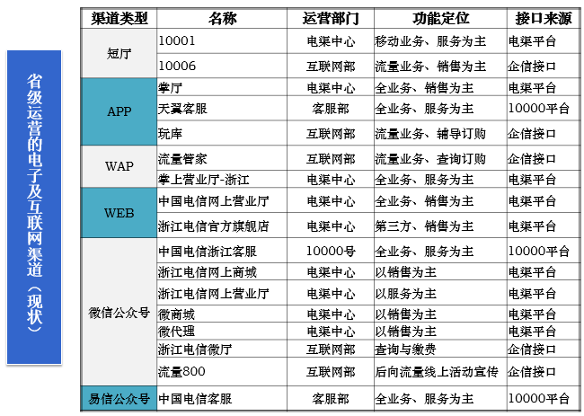
电子渠道体系架构不合理，使得电子渠道在逻辑处理、数据存储、模块集成以及业务流程和事务处理等方面都存在一定的问题，造成系统可扩展性差、信息无法共享、系统不稳定、业务不能快速部署等问题。
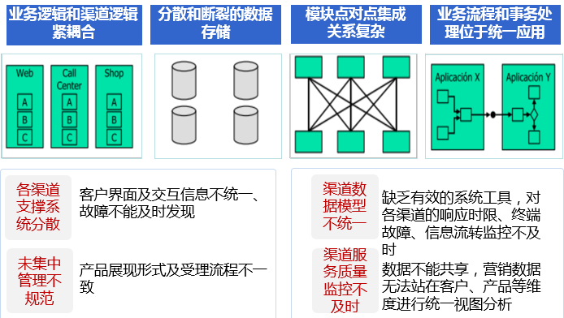
电子渠道运营在省市协同，运营支撑和分析及运营评估方面还存在一系列问题。
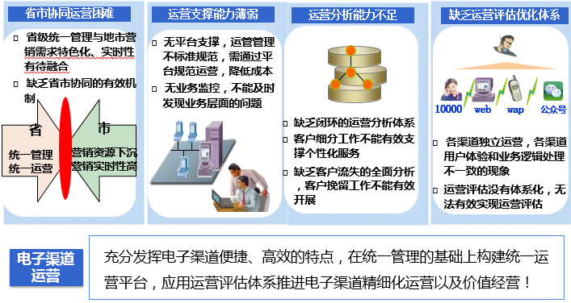
电子渠道服务存在界面不美观友好、信息展示弱、流程复杂、操作习惯不符合互联网环境等问题。
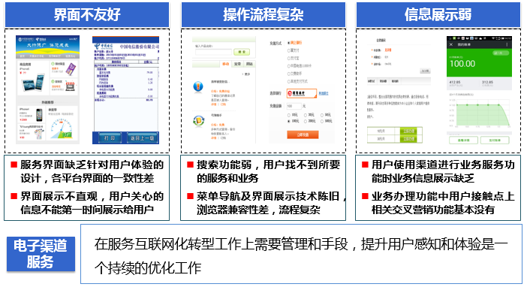
综合以上情况， 电子渠道建设发展需要一个统一的运营平台。


项目性能要求

目标
- WEB展示能力具备每天十几万的交互能力。
- 不涉及接口的页面访问平均响应时间<＝3秒，涉及接口交互的页面90%要求能在5秒内完成响应。
- 用户并发访问数>100。

开发环境
操作系统平台 ： linux系列操作系统。
应用服务器平台：jboss。
应用系统的开发工具：eclipse。
JDK环境：JDK1.6。
网页开发工具：Dreamweaver
数据库：采用Oracle11g大型关系数据库厂商的数据库产品。

运行环境
PC电脑，通过IE、chrome或者safari浏览器或者火狐浏览器等主流浏览器访问。
目前主要接口形式有：webservice，外部系统调用采用HTTP协议。
DCN网络或者公网的TCP/IP、HTTP通信协议。

需求概述
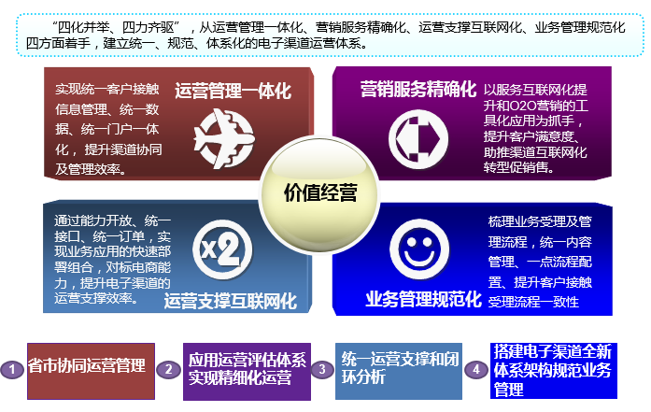

条件与限制
- 并行操作：多个业务操作点之间所进行的并行操作；
- 统计功能：业务操作的相关数据汇总、出报等操作；
- 控制功能：不同角色有不同的操作权限；
- 所需的高级语言：JAVA编程语言；
- 通信协议：HTTP通信协议。

缩略语、名词定义
术语与缩略语 | 解释
客户 | 客户是相对于用户而言的一个电信业务服务的一个概念，它指的是有着电信业务需求的公司、组织或者个人，因此，对电信企业来说，客户是各种电信业务的实际或潜在用户的总称。
系统用户 | 系统用户指使用本应用软件的人员，包括各工位的操作员和各级管理人员
申请 | 当客户需要修改其自身的一些属性或者改变其享有的电信部门提供的服务时，需通过电信部门受理各种不同业务变动，即进行各种业务的申请。
服务 | 又称业务，根据ITU-T的定义，服务是由电信企业向用户或使用者提供的一组功能。
号码 | 指标识客户的可用号码，包括电话号码、中继线引示号码、语音信箱号码等等。
电信产品 | 电信产品主要说明电信局所能提供的电信资源，包括有形的和无形的。比如线路产品、设备产品和租用编号等等。

系统概要设计

系统模型
系统功能蓝图：
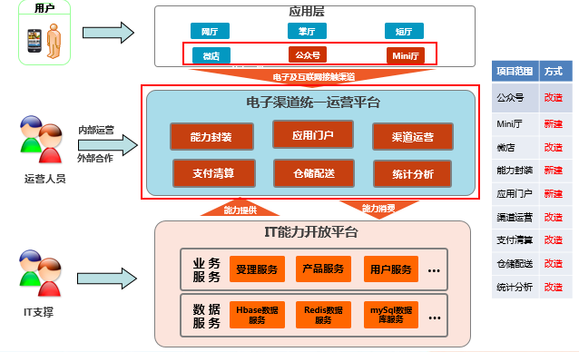

模块功能和系统处理流程
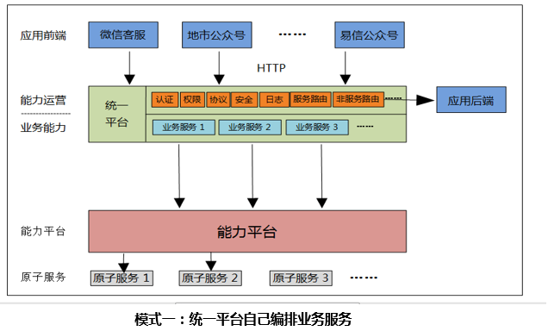
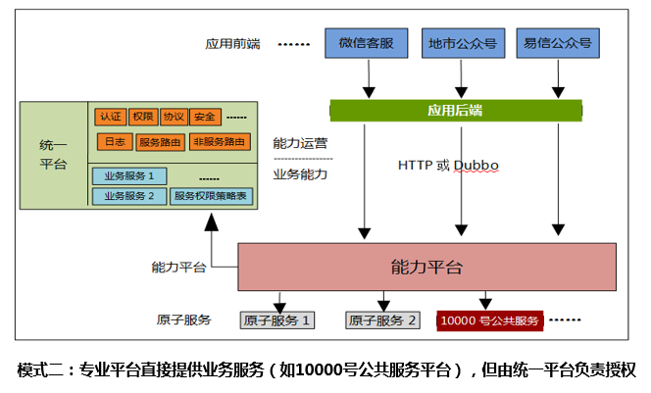
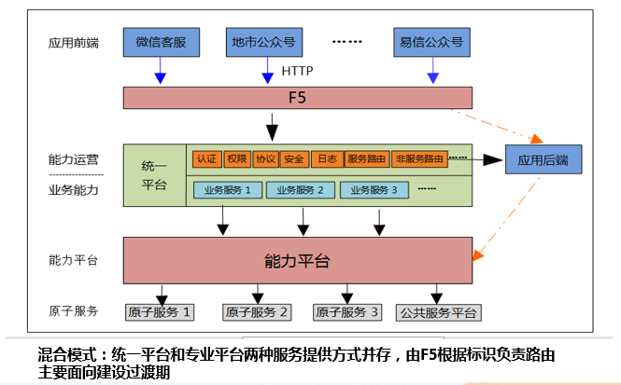

统一门户

登陆
用户可以通过用户名、手机号等账号、固定密码或动态密码的方式登录系统
【流程图】
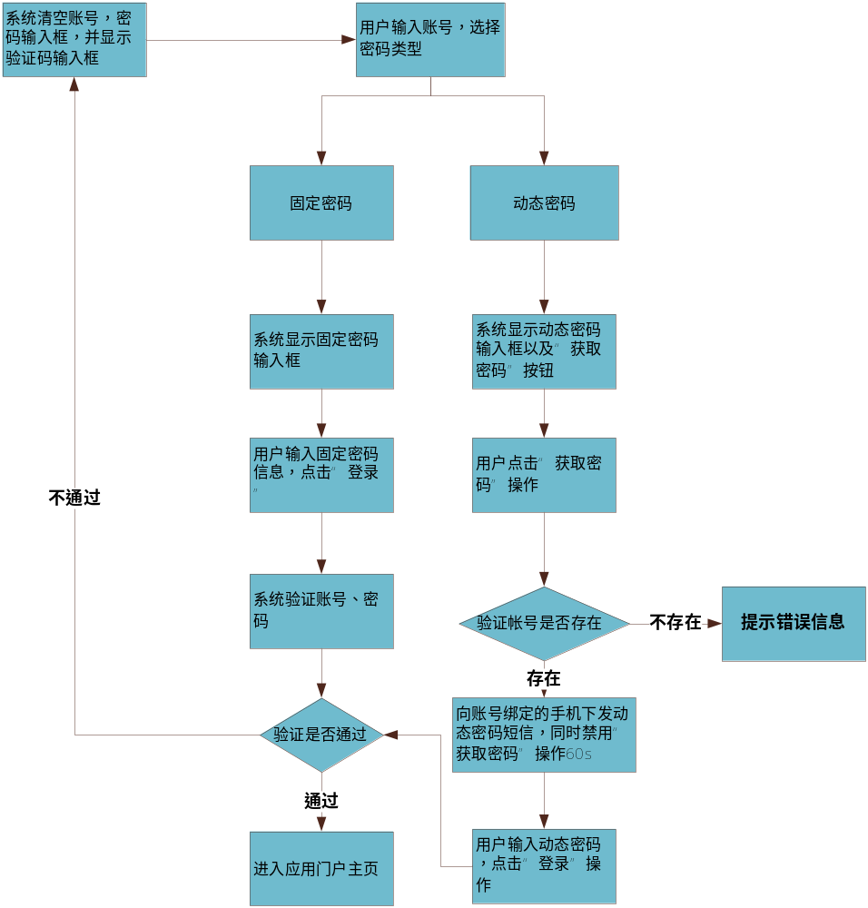

我的桌面

我的菜单
用户可以在“我的应用”中查看自己具有访问权限的应用系统图标
【流程图】
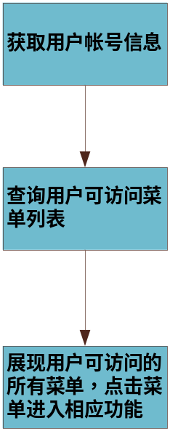

我的控制台
- 用户可以在我的控制台查看自己在统一平台调用的能力视图、还可以查看各类报表、以及统一平台发布的各类公告信息。
- 其中查看平台提供的应用能力和接口能力,以列表形式展现。
【流程图】
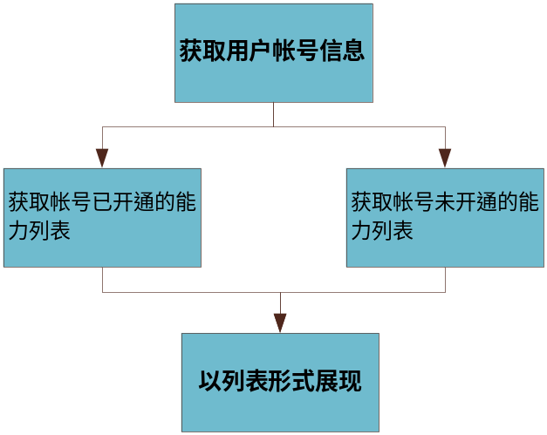
- 查看标准化的数据报表（产品类、宽带类、套餐类、流量类、语音类、短彩类、充值/流量卡、基础业务/增值业务/国际业务办理）
【流程图】
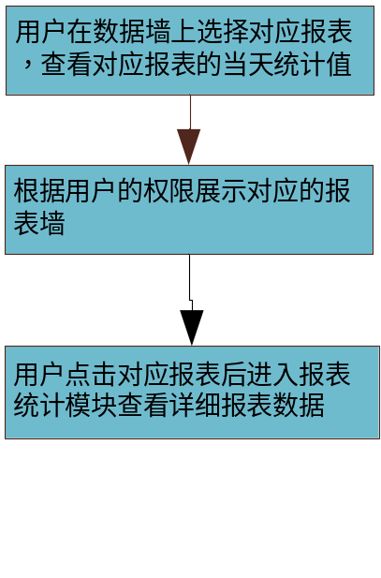

4、所有用户还可以在控制台的公告栏中浏览公告
【流程图】
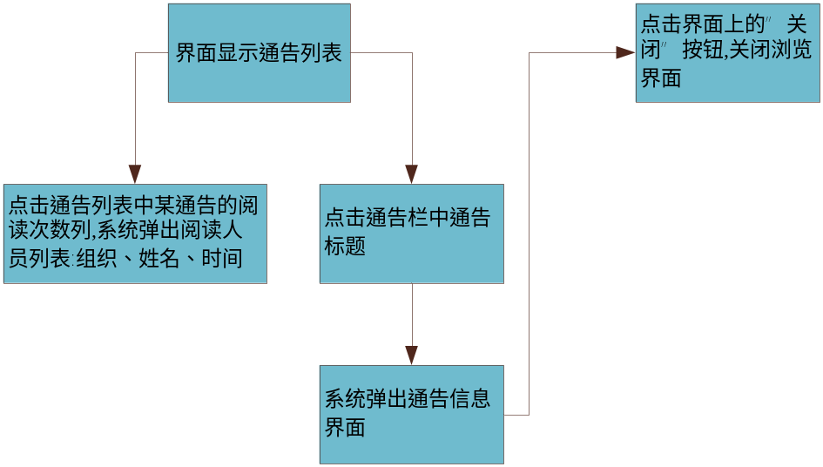

个人信息管理
用户可以在个人信息中查看和修改自己的个人信息（包括登录密码）
【流程图】
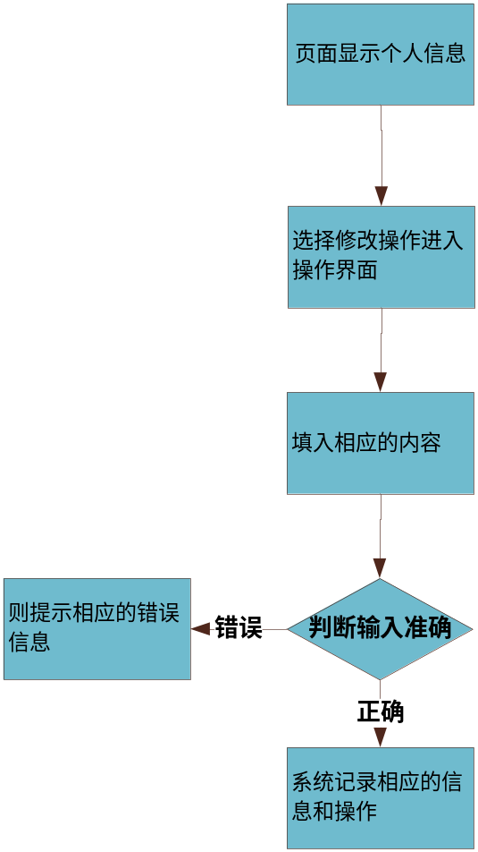

系统管理

组织管理
通过组织管理可以维护系统内的用户组织架构。
包括组织的查询、新增、修改、删除。
【流程图】

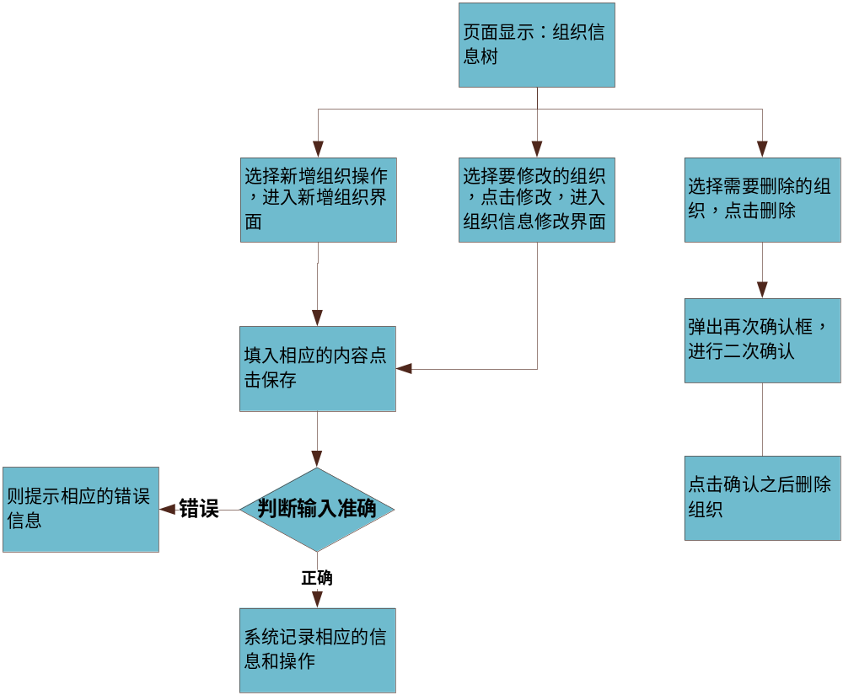

用户管理
通过该功能管理系统账号的分配，并给用户分配角色，给用户分配权限等
【流程图】

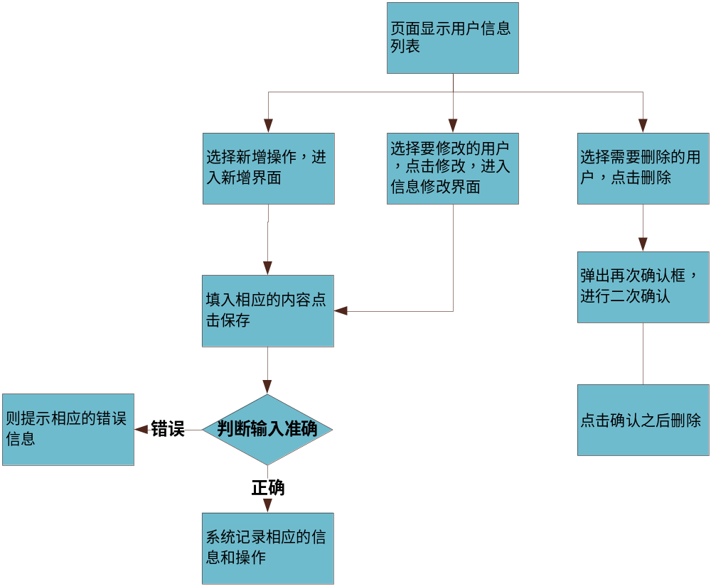

角色管理
通过该功能维护系统中的角色信息，给角色分配权限
【流程图】

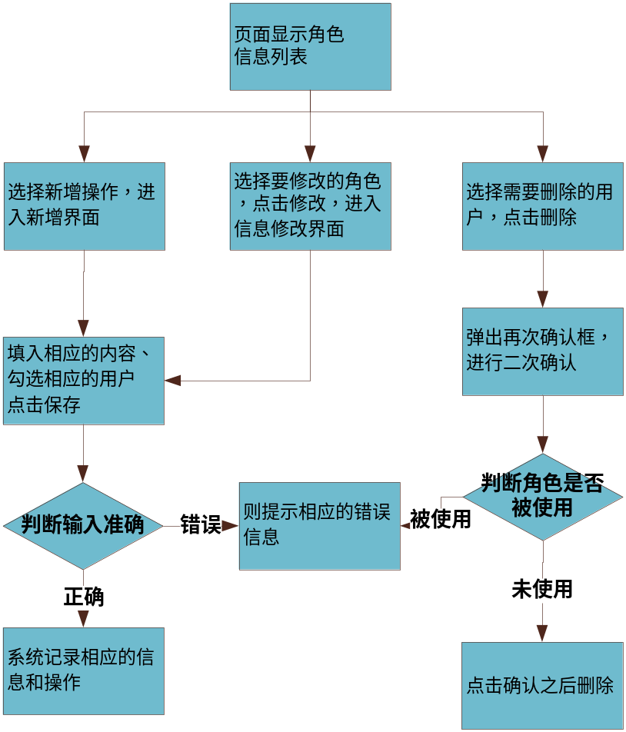

数据字典

字典分类
对平台的数据字典中的数据分类进行维护

数据字典
通过该功能配置系统中的组织类型，系统菜单等动态信息
【流程图】

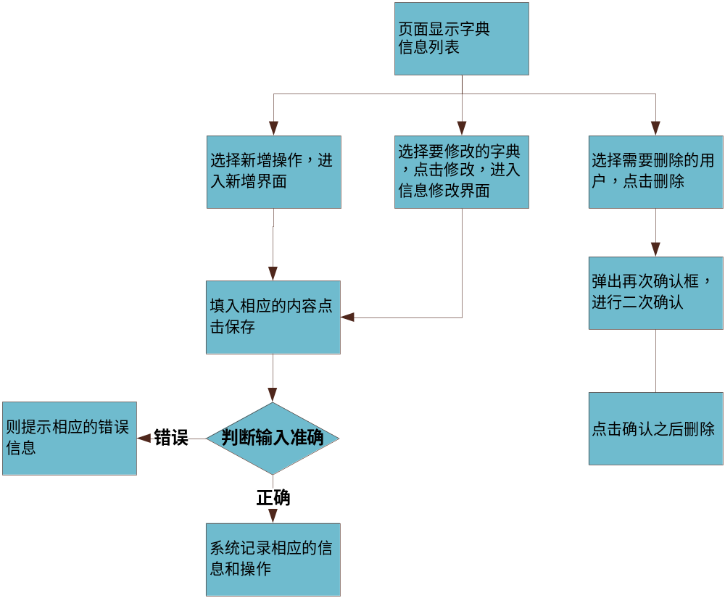

公告管理

公告发布
通过通知通告维护模块可以增加公告
【流程图】

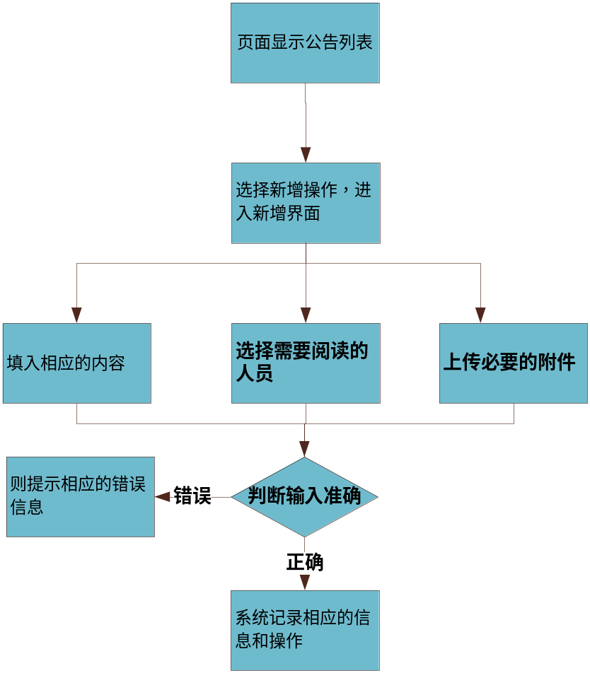

公告维护
通过公告维护模块可以修改、删除相关公告。
【流程图】
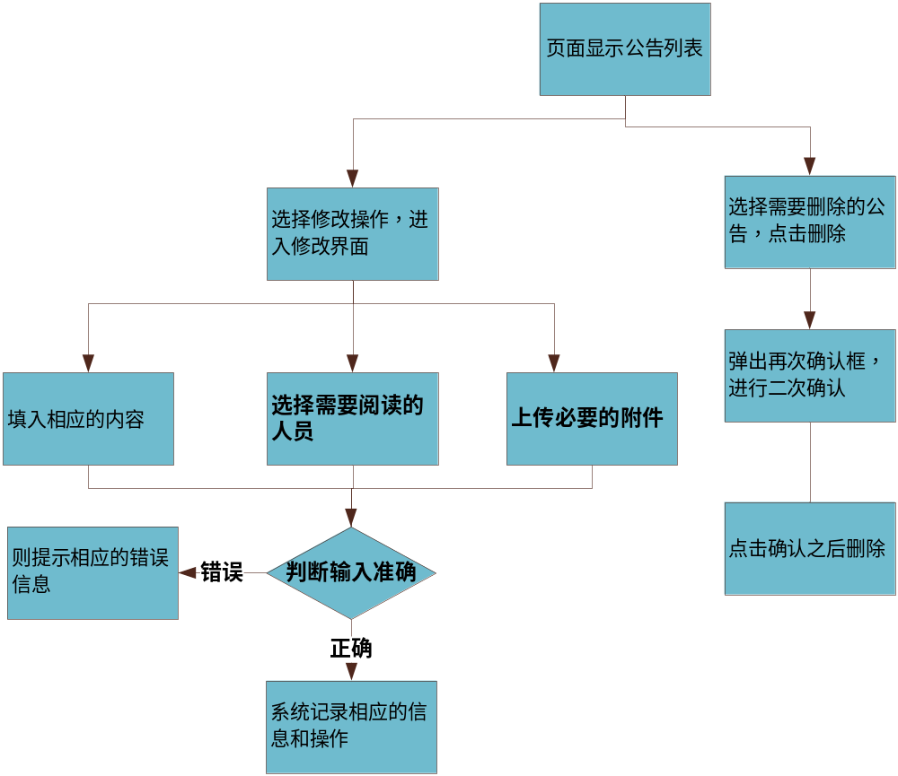

能力接口

总体设计

功能流程图
调用流程图：
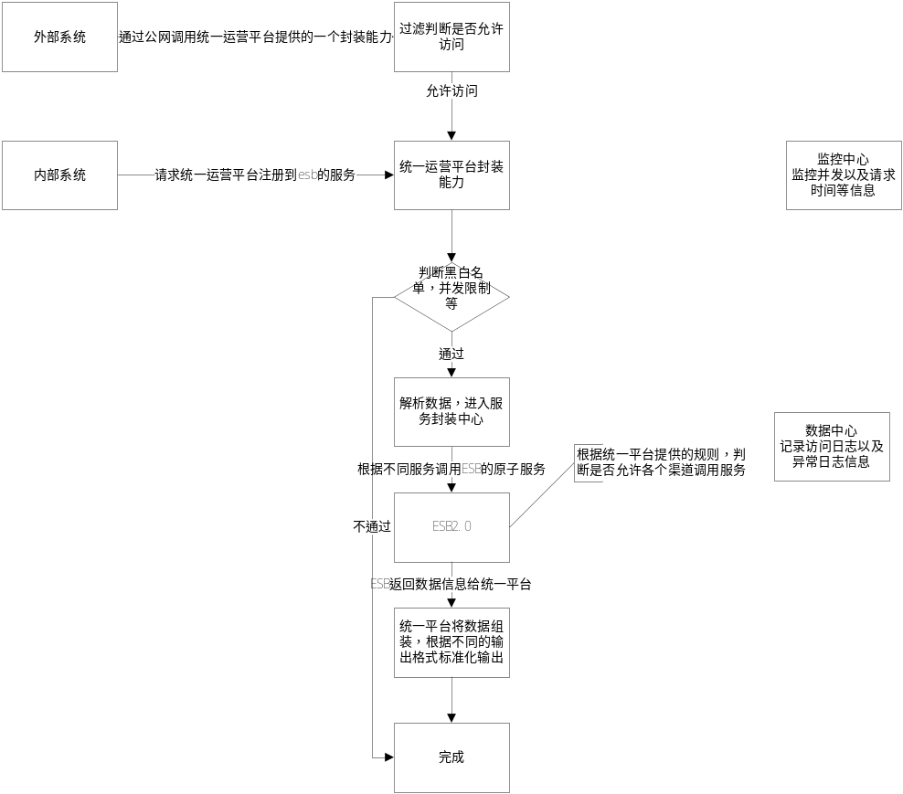
内部系统首先调用统一运营平台注册到esb上的服务，通过esb服务调用到统一运营平台封装的服务（监控中心调用的整个过程中全程监控调用服务的性能和并发等一些安全信息，数据中心则记录调用过程中的数据信息和系统信息以及异常信息），对应的服务获取请求参数信息，再根据各自对应的服务调用CRM或者销账提供的子接口，获取这个服务需要的一些内部系统请求的时候没有提供的参数信息，然后将信息组装完成，调用最后的一个或多个功能接口，获取服务所需要的信息，将接口返回的信息按规定的输出格式进行统一转换，返回给对应的请求系统。
外部系统调用的时候，需要先调用统一运营平台提供的一个公网服务，进行安全性和合法性校验，校验通过以后再调用统一运营平台的服务，再通过这个服务调用统一运营平台注册到esb上的服务，之后的情况和内部系统调用一致。

系统接入方式
统一运营平台目前提供2种接入方式，http和webservice。

输入输出标准化
输入参数统一化，比如：号码，号码类型，地区，能力编码，主渠道编码，子渠道编码以及安全性校验码。
输出模板化，目前提供三种输出方式：页面URL地址（存在单点可能），纯文本（页面源码，XML，json，字符串），透传。

接口性能
业务数据缓存采用REDIS缓存技术，对于短时间内同一号码多次请求的同一个服务或者在相对长一段时间内不会有变动的接口信息采用缓存的方式，将接口返回的信息缓存起来，下次同一个号码再来请求的时候，直接从缓存里读取数据，不再请求接口，加快服务的响应时间，提高服务的性能

接口安全
外部系统先通过公网服务器先进行一次安全性和合法性的校验。

服务封装

服务封装
将多个ESB接口封装成具体的功能服务对外提供服务。

2.2.2.1.4.2 服务整合
将ESB2.0提供的多个子接口通过整合封装成一个能力接口，对外提供服务。
请求字段相对简洁，统一输入字段，可能包括字段：号码，号码类型，地区，服务ID，渠道信息以及可能包括的加密信息等。不需要ESB2.0提供的子接口的所有请求数据，由统一运行平台统一获取其他的数据信息。
以业务办理接口为例，请求系统只需要输入号码，号码类型，请求能力编号，办理业务ID，地区，渠道信息等字段（可能包含其他安全校验字段），
就可以请求统一运营平台，由统一运营平台去获取其他所需要的一些信息，包括号码的资产编号，合同号，客户编号，办理的业务编码，业务名称等信息。

2.2.2.1.4.3 标准化输出参数
通过不同的输出模板配置，将ESB返回的信息进行转换，最后变成标准化的统一的输出格式，包括但不限于页面格式输出，文本格式输出等，前端系统可以直接展示统一运营平台返回的信息。
页面格式将采用freemarker注入的方式，根据不同的服务能力提供一个或多个页面模板，将参数通过freemarker方式注入到页面中，然后返回给前端调用系统，前端可以直接将内容展示，并不需要进行任何处理。

2.2.2.1.4.4 外部访问
对于外部系统，由统一运营平台提供一个公网的服务器，外部系统请求的时候先校验渠道信息和加密信息，进行安全性校验，通过以后再由公网服务器调用统一运营平台的服务。

2.2.2.1.4.5 监控中心
监控中心负责监控服务的运行情况，包括服务的并发，服务的响应时间等，对于超过并发或者超过规定的响应时间的服务，可以及时发现并短信通知相关人员负责处理。

2.2.1.4.6 数据中心
数据中心负责记录下相关的日志信息，访问日志，异常日志和数据日志。
方便报表输出和异常查询，各渠道访问量统计等信息

运行监控及管理

应用监控
监控中心负责监控服务的运行情况，包括服务的并发，服务的响应时间等，对于超过并发或者超过规定的响应时间的服务，可以及时发现并短信通知相关人员负责处理。

内容编排
主要包括内部数据的截取和输出数据的格式管理。
内部数据截取：
对于各个系统请求的参数，我们需要根据不同的服务，再调用子接口获取另外的一些参数，截取子接口返回的参数和各个系统请求过来的部分参数。
输出数据管理
对于输出的数据格式，目前暂时区分为页面格式和文本格式，还有透传。
透传，不需要进行任何处理，直接将子接口返回的数据返回给请求系统即可。
页面格式和文本格式，将采用freemarker注入的方式，先将页面（文本）配置好，可能会有多个页面（文本）模板，根据不同的渠道返回不同的模板格式，将接口返回的参数配置成freemarker注入的方式，将子接口返回的数据进行处理，然后再通过freemarker注入到配置好的模板中，返回给对应的渠道。

授权管理
针对不同的渠道或者IP进行服务授权，不在授权列表里渠道或者IP拒绝提供服务。
后台提供授权功能，允许后台人员对新增的渠道或者IP进行授权。
对于不同的渠道请求，配置不同的返回模板，针对渠道来返回对应的模板。

渠道运营

内容管理

后台CMS配置功能

页面模板查询选择功能
通过展示模板页，操作人员可对模板的内容进行填充
流程图如下：
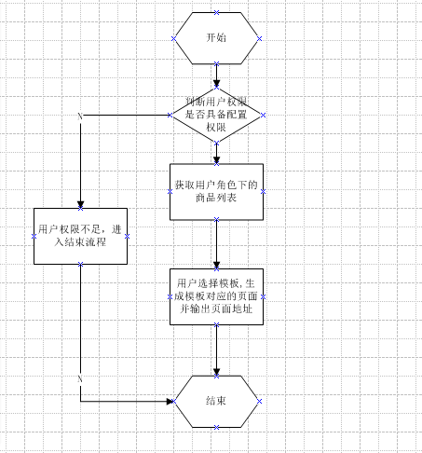

页面丰富功能
通过展示模板页，操作人员可对模板的内容进行填充
流程图如下：
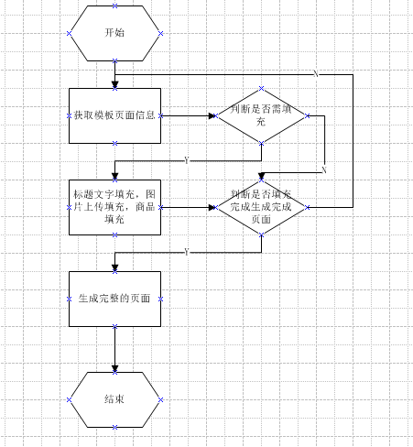

前台CMS显示功能

页面查询显示功能
CMS后台在用户配置完成后显示结果信息
流程图如下：
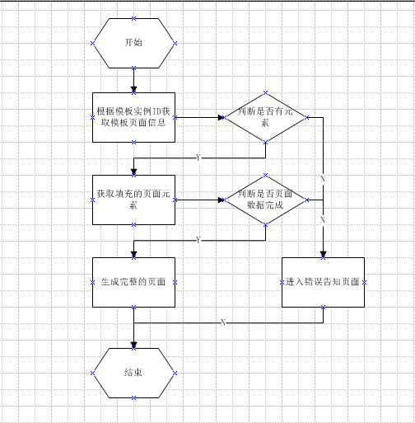

渠道管理

二维码管理
按照信息生成渠道信息以二维码的方式进行管理.
对二维码信息进行管理(标题,地址信息,描述).

渠道管理
渠道信息列表查询,渠道信息(渠道名称,联系人,联系电话,描述信息)的添加,修改,删除.

用户分组管理
对渠道进行分组管理.提供分组信息的添加,修改,删除功能.

广告管理
对广告信息编辑、管理.
维护广告标题,内容,类型,来源,公告开始时间和结束时间.

商品发布

产品配置
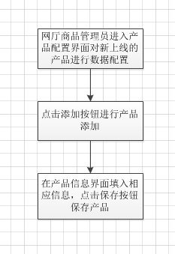

套餐包配置
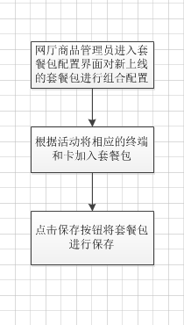

合约配置
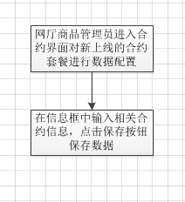

主题配置
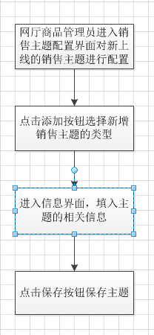

营销活动

大转盘
系统应支持对大转盘的录入、编辑、查看、删除，抽奖记录的查询。支持多个转盘的活动输入，当应当只支持同时只启用一个。提供编辑转盘活动的奖品内容及数量，抽奖频率。
可查询用户的中奖记录。

刮刮乐
功能基本等同于大转盘，提供不同的抽奖模式。

微投票
提供新增、修改、删除投票功能。编辑投票的主题、可选项、参与条件及投票有效期。并可展示实时的投票结果。

拆礼盒
提供拆礼盒活动的活动录入、编辑，提供活动分享功能。可设置活动参与人数上限，及每人领取礼盒数量。提供对活动状态的编辑，可以启用或禁用活动。可设置活动的奖品数量及内容，调整中奖概率，编辑领奖说明。
可查看当前活动的中奖名单

微预约
系统用提供对预约信息的录入、编辑、查看、删除、生成素材。查看预约信息的预约情况，对预约清单进行删除、状态修改及清单导出功能。提供默认的预约成功提示，并可根据需要进行调整，可支持对预约清单的导出功能。

微相册
系统支持对微相册的新建、编辑、查看、删除功能。新增时提供相册的名词及描述的
填写，并提供对照片的管理。支持单张或多张照片上传。

分销管理

微代理配置
微代理信息配置，包括协议和填写信息

微代理申请管理
对申请用户进行审核

微代理订单管理
查看微代理的订单情况，进行订单管理.

仓储配送

订单模块

受理单
受理人员进入界面受理各渠道工单
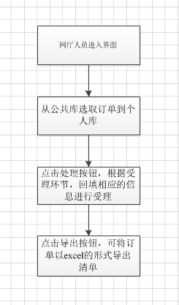

退费单
受理人员进入退费界面处理各渠道申请的退费单
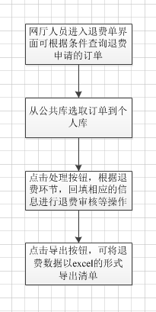

综合查询
受理人员进入查询界面根据条件查询工单
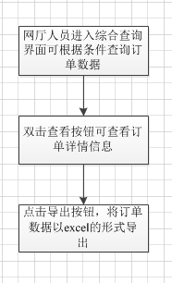

全文搜索
全体人员进入搜索界面根据各类信息查询工单
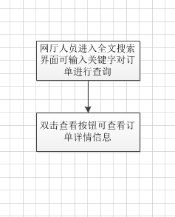

库存模块

卡串入库
库存管理员进入卡串入库界面进行卡串信息入库
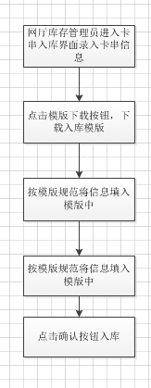

库存管理
商品管理员进入界面管理库存
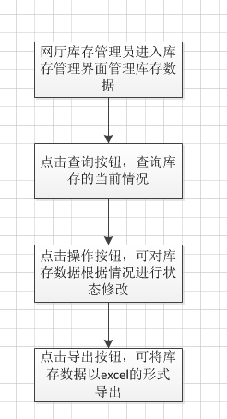

库存统计
库存管理员进入界面查看库存统计报表
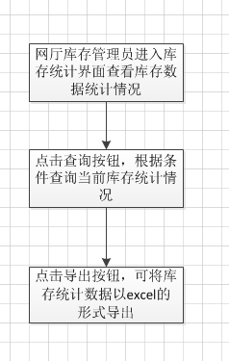

物流发货
发货员进入物流发货界面查看需发货订单，并更新已发货的信息。
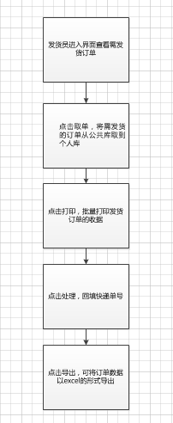

退换货
相关人员进入退换货界面查看退换货订单，并处理相关订单。
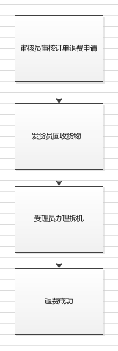

支付清算改造需求

支付入口
用户购买商品或者服务根据购买工单进行支付

支付结果查询
提供一个接口能力给调用支付的外系统可以查询单笔支付的支付结果。

退费

退费申请
用户根据支付工单模块提供的支付退费申请模块

退费处理
用户可以登陆支付后台进行针对退费申请进行退费处理

退费查询
提供一个退费查询接口给各个子系统，各子系统可以查询退费申请记录的退费进度。

对帐平帐
管理员用户登陆到支付后台查看对账结果记录

结算管理

统计分析需求
- 报表设计思路
随着电信业务的数据的增长，需要业务报表也是各种各样，随时需要对业务进行修改，为了满足业务报表的可变性需求；对报表进行深度优化，依赖第三方报表插件，抽象为报表系统，设计思路如下：
  - 独立开发报表系统，提供统一配置和管理报表；
  - 报表系统负责记录配置的数据源（数据库连接等配置信息） 及SQL语句，所有的也许数据需要业务系统对业务数据进行清洗，产生易于报表展现的数据。
  - 报表系统建立SQL语句的调用或组装查询规则，使数据方便调用；
  - 报表系统创建报表展现库，并支持不断丰富展现库；
  - 按照业务的要求无法找到对应的展现报表，需要自定义报表，只要符合规范，则可纳入展现库；供其他业务使用；

- 报表UI效果参考
曲线图：
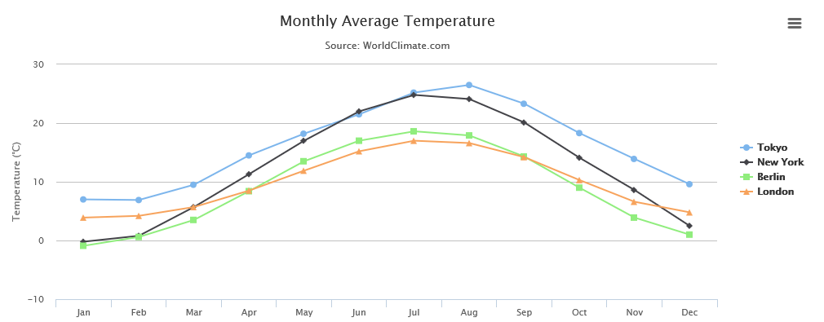
柱状图：
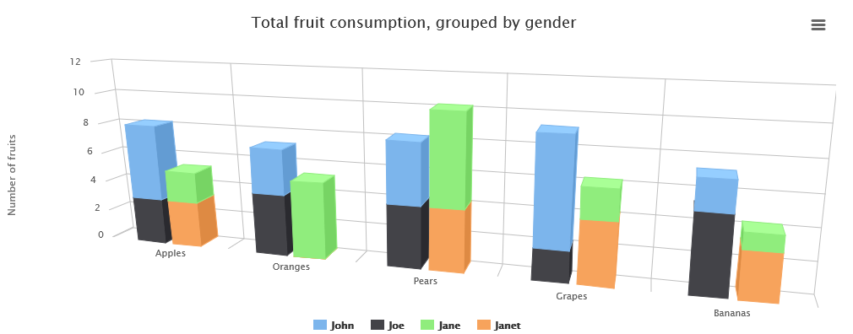
曲线图：
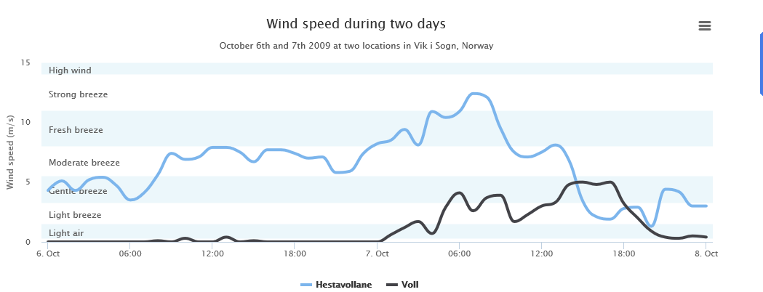

- 报表内容字段

日常运营数据
字段名称 | 是否必填 | 填写格式 | 长度 | 描述及要求
产品名称 | 是 | 常规 | 50汉字以内 | 产品名称前50个字。不可有Tab。。。。。等系统冲突字符
省 | 是 | 常规 | 3汉字以内 | 省都为常用两字或三字名称，不带有省、市自治区，不得使用单字简称。如新疆、黑龙江、北京、河北为正确，新疆维吾尔自治区、黑龙江省、北京市、冀为错误。
地市 | 是 | 常规 | 8汉字以内 | 所有地市都为常用两字或三字名称，不带有市、县、盟等字眼。
订购时间 | 是 | 日期 | 8位 | YYYYMMDD格式，不允许出现空值，且YYYYMMDD必须为有意义的日期：  a) YYYY为四位数字，必须是有效的年份  b) MM为两位数字，必须是有效的月份（01-12）  c) DD为两位数字，必须是有效的日期（01-31）
来源渠道 | 是 | 常规 | 20字以内 | 各类电子渠道销售点，包括互联网自营、互联网代理、移动互联网自营、移动互联网代理和客服型电子渠道，销售点发展量中不含政企直销销售员的发展量。其中互联网自营包括网厅自营、网厅直销、电商直销；互联网代理包括互联网分销、互联网代销；移动互联网自营包括易信营业厅、微信营业厅、WAP厅、掌厅客户端；移动互联网代理包括移动互联网分销、移动互联网代销；客服型电子渠道包括10000/10001、VIP客户服务经理、IM客服、天翼客服、易信客服、微博客服、微信客服、10000知道、积分商城、短信营业厅、4008910000、4008810000、18918910000、电话营销、电视购物以及其他通过集团统一客服枢纽平台接入或独立平台接入的客服中心的客服等。
订购用户号码 | 否 | 文本 | 11位 | 用户发生订购行为时所使用的电话号码；  如没有号码，可为空白
使用用户号码 | 否 | 文本 | 11位 | 订购行为对应的电话号码，可与订购用户号码相同；  如没有号码，可为空白
笔数（笔） | 是 | 数值 | -- | 单位：笔，为整数  为同一用户在同一交易内笔数，如办理了2笔，该单元格上报：2
单价（元） | 是 | 数值 | -- | 单位：元，保留至小数点后两位  如10元流量包，该单元格上报：10.00
金额（元） | 是 | 数值 | -- | 单位：元，保留至小数点后两位  如10元流量包，办理了2笔，该单元格上报：20.00
支付类型 | 是 | 常规 | 10汉字以内 | 用户支付的类型：  1在线支付  2货到付款  3其他
类型1 | 根据不同类型，填写不同内容，详见下表
类型2
类型3
类型4
类型5
类型6
类型7
类型8
类型9

1、产品类
类型1 | 是 | 常规 | 8汉字以内 | 产品类型，选择填写：号卡、合约机、终端+号卡、终端、其他
类型2 | 否 | 常规 | 8汉字以内 | 号卡类型，选择填写：4G大卡、4G小卡、4GNano卡、3G大卡、3G小卡、3GNano卡、其他，如果产品类不包含号卡，为空白
类型3 | 否 | 常规 | 50汉字以内 | 合约名称；对应的合约名称，如果产品类不包含合约，为空白
类型4 | 否 | 常规 | 50汉字以内 | 合约名称；对应的终端型号，如果产品类不包含终端，为空白
类型5 | 否 | 常规 | 2汉字以内 | 网络类型：终端或号卡对应的最高网络类型，选择填写：3G、4G、其他
类型6 |  |  |  | 不填写
类型7 |  |  |  | 不填写
类型8 |  |  |  | 不填写
类型9 |  |  |  | 不填写

2、宽带类
类型1 | 是 | 常规 | 8汉字以内 | 产品类型，选择填写：宽带
类型2 | 否 | 常规 | 2汉字以内 | 办理类型，选择填写：预约、办理、续约、变更、其他
类型3 | 否 | 常规 | 2汉字以内 | 办理周期，选择填写：月、季度、年、其他
类型4 | 否 | 常规 | 3汉字以内 | 是否限时，宽带是否有使用时间限制，选择填写：限时、不限时
类型5 | 否 | 数值 | -- | 对限时的宽带产品，填写限时时长，单位：小时，填写整数，填写时不包含单位，如限时100小时，填写100
类型6 | 否 | 常规 | 2汉字以内 | 不填写
类型7 | 否 | 数值 | -- | 带宽，填写宽带带宽，单位：兆，填写整数，填写时不包含单位，如带宽100兆，填写100
类型8 |  |  |  | 不填写
类型9 |  |  |  | 不填写

3、套餐类
类型1 | 是 | 常规 | 8汉字以内 | 产品类型，选择填写：套餐
类型2 | 是 | 常规 | 8汉字以内 | 套餐类型，选择填写：4G套餐办理、3G套餐办理、3G升4G、套餐变更、其他
类型3 | 是 | 常规 | 50汉字以内 | 套餐名称：对应的套餐名称
类型4 |  |  |  | 不填写
类型5 |  |  |  | 不填写
类型6 |  |  |  | 不填写
类型7 |  |  |  | 不填写
类型8 |  |  |  | 不填写
类型9 |  |  |  | 不填写

4、流量类
类型1 | 是 | 常规 | 8汉字以内 | 产品类型，选择填写：流量类
类型2 | 是 | 常规 | 3汉字以内 | 选择填写：流量包、加餐包、其他
类型3 | 是 | 常规 | 3汉字以内 | 周期：缴费周期，对流量包选择填写月、季度、年、其他，加餐包位空白
类型4 | 是 | 常规 | 2汉字以内 | 使用区域：流量产品可使用的区域，选择填写全国、省内、市内
类型5 | 是 | 常规 | 2汉字以内 | 网络类型：流量产品对应的最高网络类型，选择填写：3G、4G、其他
类型6 | 是 | 常规 | 2汉字以内 | 是否闲时：流量产品是否为闲时专用，选择填写：闲时、一般、其他
类型7 | 是 | 常规 | 2汉字以内 | 是否定向：流量产品是特定应用专用，选择填写：定向、一般、其他
类型8 | 否 | 数值 | -- | 流量：填写流量产品对应流量，单位：兆，填写整数，填写时不包含单位，如300兆流量包，填写300
类型9 |  |  |  | 不填写

5、语音类
类型1 | 是 | 常规 | 8汉字以内 | 产品类型，选择填写：语音类
类型2 | 是 | 常规 | 3汉字以内 | 选择填写：语音包、加餐包、其他
类型3 | 是 | 常规 | 3汉字以内 | 周期：缴费周期，对语音包选择填写月、季度、年、其他，加餐包位空白
类型4 | 是 | 常规 | 2汉字以内 | 使用区域：语音产品可使用的区域，选择填写全国、省内、市内
类型5 | 是 | 常规 | 2汉字以内 | 网络类型：语音产品对应的最高网络类型，选择填写：3G、4G、其他
类型6 | 是 | 常规 | 2汉字以内 | 是否闲时：语音产品是否为闲时专用，选择填写：闲时、一般、其他
类型7 | 是 | 常规 | 2汉字以内 | 是否定向：语音产品是特定应用专用，选择填写：定向、一般、其他
类型8 | 否 | 数值 | -- | 语音时长：填写语音产品对应时长，单位：分钟，填写整数，填写时不包含单位，如300分钟语音包，填写300
类型9 |  |  |  | 不填写

6、短彩类
类型1 | 是 | 常规 | 8汉字以内 | 产品类型，选择填写：短彩类
类型2 | 是 | 常规 | 3汉字以内 | 选择填写：短彩包、加餐包、其他
类型3 | 是 | 常规 | 3汉字以内 | 周期：缴费周期，对短彩包选择填写月、季度、年、其他，加餐包位空白
类型4 | 是 | 常规 | 2汉字以内 | 使用区域：短彩产品可使用的区域，选择填写全国、省内、市内
类型5 | 是 | 常规 | 2汉字以内 | 网络类型：短彩产品对应的最高网络类型，选择填写：3G、4G、其他
类型6 | 是 | 常规 | 2汉字以内 | 是否闲时：短彩产品是否为闲时专用，选择填写：闲时、一般、其他
类型7 | 是 | 常规 | 2汉字以内 | 是否定向：短彩产品是特定应用专用，选择填写：定向、一般、其他
类型8 | 否 | 数值 | -- | 短彩条数：填写短彩产品对应条数，单位：条，填写整数，填写时不包含单位，如300条短信包，填写300
类型9 |  |  |  | 不填写

7、充值/流量卡
类型1 | 是 | 常规 | 8汉字以内 | 产品类型，选择填写：充值卡、流量卡
类型2 | 否 | 数值 | -- | 面额：对充值卡填写够买充值卡对应流量，单位：元，填写整数，填写时不包含单位，如300元充值卡，填写300。对流量卡填写够买流量卡对应流量，单位：兆，填写整数，填写时不包含单位，如300兆流量卡，填写300
类型3 |  |  |  | 不填写
类型4 |  |  |  | 不填写
类型5 |  |  |  | 不填写
类型6 |  |  |  | 不填写
类型7 |  |  |  | 不填写
类型8 |  |  |  | 不填写
类型9 |  |  |  | 不填写

8、基础业务/增值业务/国际业务办理
类型1 | 是 | 常规 | 8汉字以内 | 产品类型，选择填写：基础业务、增值业务、国际业务
类型2 | 是 | 常规 | 20汉字以内 | 办理类型：对基础业务，选择填写：呼叫转移、来电显示、呼出限制、呼叫等待、三方通话、短信助手、短信过滤、移动秘书、积分兑换、挂失解挂、单卡双待、个人定制转换、个人定制转增、其他，对增值业务，选择填写：PIM备份、彩铃、视讯、游戏、手机报、其他，对国际业务，选择填写国际漫游、其他
类型3 |  |  |  | 不填写
类型4 |  |  |  | 不填写
类型5 |  |  |  | 不填写
类型6 |  |  |  | 不填写
类型7 |  |  |  | 不填写
类型8 |  |  |  | 不填写
类型9 |  |  |  | 不填写

9、其他
类型1 | 是 | 常规 | 8汉字以内 | 产品类型，选择填写：其他
类型2 |  |  |  | 不填写
类型3 |  |  |  | 不填写
类型4 |  |  |  | 不填写
类型5 |  |  |  | 不填写
类型6 |  |  |  | 不填写
类型7 |  |  |  | 不填写
类型8 |  |  |  | 不填写
类型9 |  |  |  | 不填写

订单报表：
产品名称 | 省 | 地市 | 订购时间 | 来源渠道 | 订购用户号码 | 使用用户号码 | 笔数 | 单价 | 金额 | 支付类型 | 类型1 | 类型2 | 类型3 | 类型4 | 类型5 | 类型6 | 类型7 | 类型8 | 类型9

承包指标数据
查询字段：
词汇名 | 描述 | 是否必填 | 备注
统计月份 | 下拉选择，默认当前最新月份 | 是
市场化统计报表：
指标 | 网厅 | 掌厅 | 短厅 | 淘宝 | 支付宝服务窗 | 微信公众号 | 宽带推送 | 百度 | WAP厅 | 第三方商家 | 鸿程 | 业务量合计
一、移动业务 |  |  |  |  |  |  |  |  |  |  |  | 0
（一）合约用户（月费） |  |  |  |  |  |  |  |  |  |  |  | 0
（二）云卡（月费） |  |  |  |  |  |  |  |  |  |  |  | 0
二、宽带业务 |  |  |  |  |  |  |  |  |  |  |  | 0
（一）宽带新装 |  |  |  |  |  |  |  |  |  |  |  | 0
1、宽带新装包年（年费） |  |  |  |  |  |  |  |  |  |  |  | 0
2、宽带新装包月（月费） |  |  |  |  |  |  |  |  |  |  |  | 0
（二）宽带续包 |  |  |  |  |  |  |  |  |  |  |  | 0
1、宽带续包包年（年费） |  |  |  |  |  |  |  |  |  |  |  | 0
2、宽带续包包月（月费） |  |  |  |  |  |  |  |  |  |  |  | 0
三、存量经营 |  |  |  |  |  |  |  |  |  |  |  | 0
（一）存费送 |  |  |  |  |  |  |  |  |  |  |  | 0
1、充值30元 |  |  |  |  |  |  |  |  |  |  |  | 0
2、充值100元 |  |  |  |  |  |  |  |  |  |  |  | 0
3、充值300元 |  |  |  |  |  |  |  |  |  |  |  | 0
（二）升4G（提升值） |  |  |  |  |  |  |  |  |  |  |  | 0
（三）亲情网 |  |  |  |  |  |  |  |  |  |  |  | 0
组网+1成员 |  |  |  |  |  |  |  |  |  |  |  | 0
组网+2成员 |  |  |  |  |  |  |  |  |  |  |  | 0
组网+3成员 |  |  |  |  |  |  |  |  |  |  |  | 0
（四）流量包 |  |  |  |  |  |  |  |  |  |  |  | 0
1、一次性流量包 |  |  |  |  |  |  |  |  |  |  |  | 0
2、包月流量包 |  |  |  |  |  |  |  |  |  |  |  | 0
（五）短信包 |  |  |  |  |  |  |  |  |  |  |  | 0
（六）网银充值（不含充值卡充值） |  |  |  |  |  |  |  |  |  |  |  | 0
四、终端销售利润 |  |  |  |  |  |  |  |  |  |  |  | 0
五、服务支撑 |  |  |  |  |  |  |  |  |  |  |  | 0
（一）服务量 |  |  |  |  |  |  |  |  |  |  |  | 0
（二）UV量 |  |  |  |  |  |  |  |  |  |  |  | 0
（三）服务功能(项） |  |  |  |  |  |  |  |  |  |  |  | 0
合计 |  |  |  |  |  |  |  |  |  |  |  | 0

服分数据报表
统计集团要求的服务双60的数据
服分报表：
中国电信主要服务项目清单列表 |  |  |  |  |  | 网厅 | 掌厅 | 短厅
序号 | 一级指标 | 二级指标 | 三级指标 | 四级指标 | 五级指标 | 网厅 | 掌厅 | 短厅
1 | 查询 | 费用查询 | 话费查询 | 实时话费查询
2 | 查询 | 费用查询 | 话费查询 | 套餐使用情况查询
3 | 查询 | 费用查询 | 话费查询 | 余额查询
4 | 查询 | 费用查询 | 话费查询 | 欠费查询
5 | 查询 | 费用查询 | 话费查询 | 赠费查询
6 | 查询 | 费用查询 | 话费查询 | 退费查询
7 | 查询 | 费用查询 | 话费查询 | 扣费查询
8 | 查询 | 费用查询 | 详单查询 | 语音详单查询
9 | 查询 | 费用查询 | 详单查询 | 短信详单查询
10 | 查询 | 费用查询 | 详单查询 | 流量详单查询
11 | 查询 | 费用查询 | 账单查询
12 | 查询 | 费用查询 | 充值缴费记录 | 充值缴费额度查询
13 | 查询 | 费用查询 | 充值缴费记录 | 充值缴费渠道来源查询
14 | 查询 | 费用查询 | 翼支付/交费助手账户查询
15 | 查询 | 积分查询 | 客户积分查询
16 | 查询 | 积分查询 | 积分兑换查询
17 | 查询 | 信息查询 | 客户资料查询
18 | 查询 | 信息查询 | 套餐信息查询
19 | 查询 | 信息查询 | 增值业务 | 订购关系查询
20 | 查询 | 信息查询 | 增值业务 | 订购轨迹查询
21 | 查询 | 信息查询 | 协议到期查询
22 | 查询 | 信息查询 | 服务提醒定制查询
23 | 查询 | 信息查询 | 客户状态查询
24 | 查询 | 信息查询 | 客户经理查询
25 | 查询 | 订单查询 | 装移进度查询
26 | 查询 | 订单查询 | 修障进度查询
27 | 查询 | 订单查询 | 投诉处理进度查询
28 | 查询 | 订单查询 | 线上订单配送查询 | 天翼卖场
29 | 查询 | 订单查询 | 线上订单配送查询 | 积分商城
30 | 查询 | 订单查询 | 线上订单配送查询 | 翼购商城
121 | 咨询 | 优惠活动类咨询
122 | 咨询 | 服务信息类咨询 | 服务网点信息 | 营业网点信息
123 | 咨询 | 服务信息类咨询 | 服务网点信息 | 终端维修网点信息
124 | 咨询 | 服务信息类咨询 | 服务热线信息 | 基地产品客服热线
125 | 咨询 | 服务信息类咨询 | 服务热线信息 | 越级热线
126 | 咨询 | 服务信息类咨询 | 号码信息 | 号码归属地
127 | 咨询 | 服务信息类咨询 | 号码信息 | 区号及国际代码
128 | 咨询 | 服务信息类咨询 | 办理渠道
129 | 咨询 | 资源类咨询 | 网络覆盖 | WIFI热点
130 | 咨询 | 资源类咨询 | 网络覆盖 | 宽带资源
131 | 咨询 | 资源类咨询 | 终端适配
132 | 咨询 | 业务信息 | 套餐信息 | 单产品套餐
133 | 咨询 | 业务信息 | 套餐信息 | 融合套餐
134 | 咨询 | 业务信息 | 套餐信息 | 微团购套餐
135 | 咨询 | 业务信息 | 规则政策 | 靓号政策规则
136 | 咨询 | 业务信息 | 政企产品 | 总机服务
137 | 咨询 | 业务信息 | 行业应用 | 综合办公
138 | 咨询 | 业务信息 | 行业应用 | 旺铺助手
139 | 咨询 | 业务信息 | 行业应用 | 翼机通
140 | 咨询 | 业务信息 | 行业应用 | 外勤助手
141 | 咨询 | 业务信息 | 行业应用 | 翼校通
142 | 咨询 | 业务信息 | 行业应用 | 天翼看店
143 | 咨询 | 产品演示 | 行业应用演示 | 综合办公
144 | 咨询 | 产品演示 | 行业应用演示 | 旺铺助手
145 | 咨询 | 产品演示 | 行业应用演示 | 翼机通
146 | 咨询 | 产品演示 | 行业应用演示 | 外勤助手
147 | 咨询 | 产品演示 | 行业应用演示 | 翼校通
148 | 咨询 | 产品演示 | 行业应用演示 | 天翼看店
149 | 咨询 | 使用指南 | 业务使用指南 | 国际漫游
150 | 咨询 | 使用指南 | 业务使用指南 | NFC使用指南
151 | 咨询 | 使用指南 | 业务使用指南 | 翼支付使用指南
152 | 咨询 | 使用指南 | 终端使用指南 | 手机终端使用指南
153 | 咨询 | 使用指南 | 终端使用指南 | IPTV使用指南
154 | 咨询 | 使用指南 | 终端使用指南 | 机顶盒使用指南
155 | 咨询 | 使用指南 | 终端使用指南 | 光猫使用指南
156 | 咨询 | 使用指南 | 终端使用指南 | 悦me盒子使用指南
157 | 故障申告 | 预处理（自助排障）
158 | 故障申告 | 派单
159 | 故障申告 | 催装、催修
160 | 投诉 | 预处理
161 | 投诉 | 派单

通用报表
系统提供用户选择报表展现模板，如条形数据报表、柱状数据报表、折线数据报表、饼装数据报表。

软件体系结构
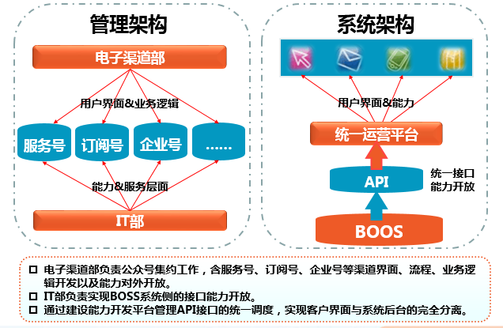
- 系统分web层、app服务层、接口服务层，逻辑上与物理上系统都采用如此分层。
- web层只能与app服务层交互，app服务层与数据库、接口服务层交互完成所有业务逻辑。
- 接口服务层与DCN内网接口交互完成调用。
模块名 | 接口名 | 输入参数 | 输出参数
资产定制查询 | RequestDispatcher | Status 状态  Code_Type号码类型  Code_Number 号码 | 失效时间 Effective End Date  服务开始时间 Start Date  Root Asset Id  CTZJ WAC Group Id  CTZJ Promotion Name  CTZJ Loss Suspend  CTZJ Default Suspend  CTZJ Peccancy Suspend  CTZJ Initiative Suspend  号码 Serial Number  Install Date  Asset Grade  客户编号 Account Number  客户姓名 Account Name  状态 Status  C4 CTZJ C4 Id  C3 CTZJ C3 Id  合同号 CTZJ Billing Account Number  集成编号 Integration Id  号码类型 Product Part Number  号码名称 Product Name
查询资产列表 | SGetDeviceList | 身份证号 CTZJIDNUMBER  服务号码 SERVICEID  专线编号 CTZJCIRCUITNUMBER  宽带账号 CTZJNETWORKACCOUNT  客户编码 ACCOUNTNUMBER  群组优惠协议编码 AGREEMENTID  合同号 BACCOUNTNUMBER | 身份证号码 CTZJIDNUMBER  用户名称 NAME  电话号码 SERVICEID  资产类型 DEVICETYPE  资产编码 INTEGRATIONID  客户编码 ACCOUNTNUMBER  专线编号 CTZJCIRCUITNUMBER  接入网帐号 CTZJNETWORKACCOUNT  网络 COMPOUNDPRODUCTNUMBER  合同号 CTZJBILLINGACCOUNTNUMBER  状态 STATUS  客户品牌标志 CTZJFAMILYCUSTOMERVAL  装机地址 SERVICEADDRESS  加装XDSL专线编号 CTZJADDRELATIONNUMBER  关联资产号码 CTZJRELATEDASSETNUMBER  加装电话号码 CTZJSAMEADDRRELATIONNUMBER  客户标识码 CTZJIDENTIFIERID  地市名称：CTZJC3NAME  区县名称：CTZJC4NAME  资产ID：ROOTASSETID  管道编号：SnNo  预开户状态：CTZJPreOpenAccountStatus  4G品牌标识或宽带尊享标识：BROADBANDSERVICE
资产全量查询 | WT_CTZJCRM_QueryDispatcher | 集成编号 IntegrationId | 号码信息：姓名，合同号，客户编号，主销售品名称，集成编号，号码名称，号码类型号码状态，装机地址，身份证，开始时间，完成时间，C3，C4  子产品信息：子产品名称，子产品编码，子产品状态，子产品开始时间，子产品结束时间，金额，子产品属性信息  可选包信息：可选包名称，可选包编码，可选包状态，可选包开始时间，可选包结束时间，金额，可选包属性信息  套餐信息：套餐名称，套餐编码，套餐状态，套餐开始时间，套餐结束时间，金额，套餐属性信息
订单总额费用查询 | OOCP_getOrderCharge | 订单编号 Code_Number  区号 RegionId | CRM订单编号 OrderNumber  订单状态 OrderState  订单金额 OrderAmount  支付金额 PayAmount  已支付金额 PaidAmount
根据订单编号查询订单详情 | SGetOrderDetail | 订单编号 ORDERNUMBER | 工单头信息：渠道，渠道类型，渠道子类型，支付类型，创建时间，提交时间，订单状态  产品变动信息  可选包变动信息
总额欠费查询 | getTotalOweCharge | 地区 Region_Id  号码类型 Code_Type  号码 Code_Number | 设备类型 ServType  合同号 AcctCode  应缴总额 TotalOweCharge  欠费总额 TotalOweFee  违约金 TotalLatefee  违约金减免 TotalLatefeeDerate  上期零头 Change  上月欠费总额 PreTotalOweFee
余额明细查询 | WT_getBalanceList | 区域标识 Region_Id  号码类型 Code_Type  合同号或用户号 Code_Number | 系统标识 SystemId  合同号 AcctCode  余额类型 BalanceType  是否可退 HasBack  设备号码 KeyNum  余额生效时间 EffDate  余额失效时间 ExpDate  合同号余额 Balance
汇总余额查询 | WT_getBalanceTotal | 区域标识 Region_Id  号码类型 Code_Type  合同号或用户号 Code_Number | 账户总可用余额 Total  账户可用余额 AcctBalance  用户可用余额 ServBalance  活动待生效本金 BalanceUseless  活动待生效赠送 PromUseless
账单查询 | New_getBillInfo | 操作工号 Oper_Code  本地网号 Region_Id  查询月份 Billing_Cycle  账单类型 Bill_Type  页码 PageNum  号码类型 Code_Type  号码 Code_Numb  客户端IP Client_IP  付费标志 Pp_Flag  外围系统验证码 Auth_Code  Sys_Id 系统标志 | 账单信息
积分余额查询 | WT_CRM_QueryScore | 号码类型 CodeType  号码 CodeValue  积分类型对应的值CondItemValue | 积分类型 PointType  总积分额 PointValueSum  积分余额 PointValue  失效时间 PointTime
积分账单明细查询 | QueryScoreDetails | 客户号||会员卡号||资产号码 CustNo  号码类型 QueryType  账期 Month | 查询月份 QueryMonth  该月奖励积分 AwardBonus  该月获得的消费积分 ConsumeBonus  该月积分余额 ScoresBalance  已使用积分累计 UsedBonus  期初余额 OrginalBalance  年度过期积分 YearlyInvalidBonus
免费资源查询 | WT_New_getFreeRes | 区域标识 Region_Id  号码类型 Code_Type  合同号或用户号 Code_Number  生效时间 Start_Date  失效时间 End_Date  地市信息 City | 电话号码 KeyNum  免费资源编号 FreeResType  免费资源名称 FreeResName  总共可使用资源数量 FreeResTotal  免费资源已使用量 FreeResUsed  资源单位 ResUnit  生效日期 ValidDate  失效日期 ExpireDate
免费资源详情查询 | WT_getFreeResDetail | 区域标识 Region_Id  号码类型 Code_Type  合同号或用户号 Code_Number  生效时间 Start_Date  失效时间 End_Date  地市信息 City | 优惠ID FavId  电话号码 KeyNum  免费资源编号 FreeResType  免费资源名称 FreeResName  总共可使用资源数量 FreeResTotal  免费资源已使用量 FreeResUsed  资源单位 ResUnit  生效日期 ValidDate  失效日期 ExpireDate
详单查询 | GETCDRLIST | 操作工号 Oper_Code  本地网号 Region_Id  查询类型 queryType  产品号码或资产编号 BillingNum  号码类型 NumType  查询月份 Month  详单类型 ListType  每页记录条数 PageSize  页码 PageNum | 系统标识 Sys_Id  付费标志 Pp_Flag  计费号码 BillingNum  查询账期 Month  详单类型 ListType  单页显示条数 PageSize  页码 PageNum  详单总条数 Count  详单信息列表 InfoList  序列号 CS  主叫号码 UN  被叫号码 ON  通话日期/短消息发送日期 CST  通话时长 CD  计费次数 BC  通话类型 CT  通话费用 BF  优惠前费用 IF  对端号码类型 ONT  呼叫类型 CSA  业务类型 ST  备注 CR  汇总信息列表 SumInfoList  是否汇总细项 SID  汇总条目类型 SIT  汇总名称 SIN  汇总数据 SIV  [语音长途费] SIL
可选包促销包办理 | RequestModifyItemPromotion | 预订单编号 ChannelGlobalKey  CTZJPayMode 收费方式  AssetIntegrationId 集成编号  号码类型 ProductCode  号码名称 ProductName  生效方式 EffectiveMode  可选包动作 PromAction  可选包名称 PromName  可选包编码 PromNum | 预订单成功失败信息
订单交费（OOCP收费） | OOCP_getOrderCharge | 查询类型 CodeType  区域标识 RegionId  查询信息 CodeNumber  外围交费流水 OppFlowNum  交费金额 PayAmount  受理平台号 PlatFormId  来源标识 SourceId  交费方式 PayMethod  资金方标识 fundSource  资金方卡号 cardNo  是否溢交 IsOverflow  溢交金额 OverflowAmount  查询类型 ObjType  对应设备号码 ObjNumber | 订单编号 OrderNumber  交费金额 PayAmount  交费流水 PaymentId  溢交金额 OverflowAmount  错误消息 ResultMsg  消息响应码 ResultCode
充值缴费记录查询 | getPaymentListNet | 区域标识 Region_Id  号码类型 Code_Type  合同号或用户号 Code_Number  生效时间 Start_Date  失效时间 End_Date  地市信息 City | 凭证类型 CertificateType  付款方式 PaymentMethod  付款地点 PaymentLocation  付款时间 PaymentTime  付款金额 PaymentAmount
单子产品办理 | RequestModifySubProd | 预订单编号 ChannelGlobalKey  产品编码 ProductCode  产品名称 ProductName  号码 ServiceId  子产品动作 ActionCode | 预订单成功失败信息
发送销账请求 | WT_OOCP_OuterPayment | CRM订单编号 orderNum  销账金额 calAmount  网厅销账流水号 outerPaySeq | CRM订单编号 ordernum  网厅销账流水号 outerpayseq  OOCP流水号 oocppayseq  缴费时间 paydate  错误编码 errcode  错误消息 errmsg

网络拓扑结构
网络拓扑图
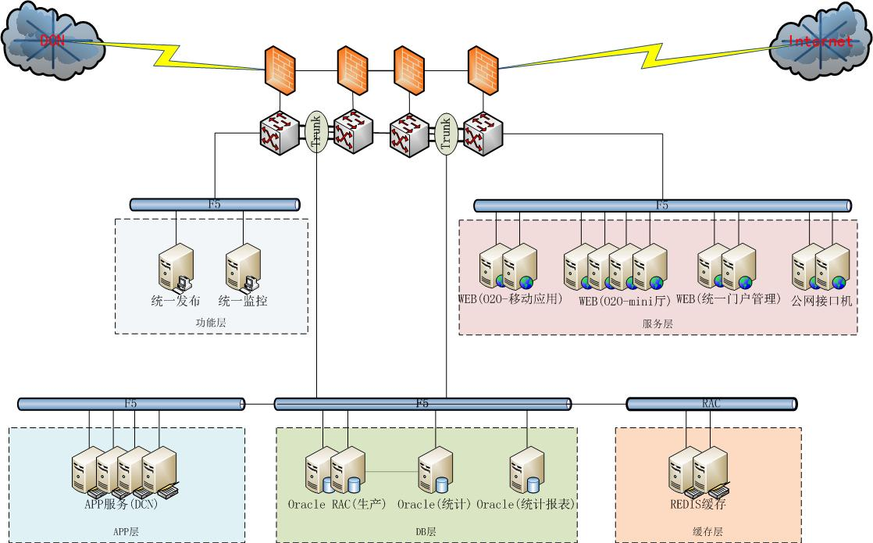

其他需要处理的问题
无

软件分布和接口

软件接口
- 说明该系统同外界的所有接口安排，包括用户接口、软件接口与硬件接口。
- 说明该系统内部各模块之间的接口数据结构设计。
接口信息表
模块名 | 接口名 | 输入参数 | 输出参数
资产定制查询 | RequestDispatcher | Status 状态  Code_Type号码类型  Code_Number 号码 | 失效时间 Effective End Date  服务开始时间 Start Date  Root Asset Id  CTZJ WAC Group Id  CTZJ Promotion Name  CTZJ Loss Suspend  CTZJ Default Suspend  CTZJ Peccancy Suspend  CTZJ Initiative Suspend  号码 Serial Number  Install Date  Asset Grade  客户编号 Account Number  客户姓名 Account Name  状态 Status  C4 CTZJ C4 Id  C3 CTZJ C3 Id  合同号 CTZJ Billing Account Number  集成编号 Integration Id  号码类型 Product Part Number  号码名称 Product Name
查询资产列表 | SGetDeviceList | 身份证号 CTZJIDNUMBER  服务号码 SERVICEID  专线编号 CTZJCIRCUITNUMBER  宽带账号 CTZJNETWORKACCOUNT  客户编码 ACCOUNTNUMBER  群组优惠协议编码 AGREEMENTID  合同号 BACCOUNTNUMBER | 身份证号码 CTZJIDNUMBER  用户名称 NAME  电话号码 SERVICEID  资产类型 DEVICETYPE  资产编码 INTEGRATIONID  客户编码 ACCOUNTNUMBER  专线编号 CTZJCIRCUITNUMBER  接入网帐号 CTZJNETWORKACCOUNT  网络 COMPOUNDPRODUCTNUMBER  合同号 CTZJBILLINGACCOUNTNUMBER  状态 STATUS  客户品牌标志 CTZJFAMILYCUSTOMERVAL  装机地址 SERVICEADDRESS  加装XDSL专线编号 CTZJADDRELATIONNUMBER  关联资产号码 CTZJRELATEDASSETNUMBER  加装电话号码 CTZJSAMEADDRRELATIONNUMBER  客户标识码 CTZJIDENTIFIERID  地市名称：CTZJC3NAME  区县名称：CTZJC4NAME  资产ID：ROOTASSETID  管道编号：SnNo  预开户状态：CTZJPreOpenAccountStatus  4G品牌标识或宽带尊享标识：BROADBANDSERVICE
资产全量查询 | WT_CTZJCRM_QueryDispatcher | 集成编号 IntegrationId | 号码信息：姓名，合同号，客户编号，主销售品名称，集成编号，号码名称，号码类型号码状态，装机地址，身份证，开始时间，完成时间，C3，C4  子产品信息：子产品名称，子产品编码，子产品状态，子产品开始时间，子产品结束时间，金额，子产品属性信息  可选包信息：可选包名称，可选包编码，可选包状态，可选包开始时间，可选包结束时间，金额，可选包属性信息  套餐信息：套餐名称，套餐编码，套餐状态，套餐开始时间，套餐结束时间，金额，套餐属性信息
订单总额费用查询 | OOCP_getOrderCharge | 订单编号 Code_Number  区号 RegionId | CRM订单编号 OrderNumber  订单状态 OrderState  订单金额 OrderAmount  支付金额 PayAmount  已支付金额 PaidAmount
根据订单编号查询订单详情 | SGetOrderDetail | 订单编号 ORDERNUMBER | 工单头信息：渠道，渠道类型，渠道子类型，支付类型，创建时间，提交时间，订单状态  产品变动信息  可选包变动信息
总额欠费查询 | getTotalOweCharge | 地区 Region_Id  号码类型 Code_Type  号码 Code_Number | 设备类型 ServType  合同号 AcctCode  应缴总额 TotalOweCharge  欠费总额 TotalOweFee  违约金 TotalLatefee  违约金减免 TotalLatefeeDerate  上期零头 Change  上月欠费总额 PreTotalOweFee
余额明细查询 | WT_getBalanceList | 区域标识 Region_Id  号码类型 Code_Type  合同号或用户号 Code_Number | 系统标识 SystemId  合同号 AcctCode  余额类型 BalanceType  是否可退 HasBack  设备号码 KeyNum  余额生效时间 EffDate  余额失效时间 ExpDate  合同号余额 Balance
汇总余额查询 | WT_getBalanceTotal | 区域标识 Region_Id  号码类型 Code_Type  合同号或用户号 Code_Number | 账户总可用余额 Total  账户可用余额 AcctBalance  用户可用余额 ServBalance  活动待生效本金 BalanceUseless  活动待生效赠送 PromUseless
账单查询 | New_getBillInfo | 操作工号 Oper_Code  本地网号 Region_Id  查询月份 Billing_Cycle  账单类型 Bill_Type  页码 PageNum  号码类型 Code_Type  号码 Code_Numb  客户端IP Client_IP  付费标志 Pp_Flag  外围系统验证码 Auth_Code  Sys_Id 系统标志 | 账单信息
积分余额查询 | WT_CRM_QueryScore | 号码类型 CodeType  号码 CodeValue  积分类型对应的值CondItemValue | 积分类型 PointType  总积分额 PointValueSum  积分余额 PointValue  失效时间 PointTime
积分账单明细查询 | QueryScoreDetails | 客户号||会员卡号||资产号码 CustNo  号码类型 QueryType  账期 Month | 查询月份 QueryMonth  该月奖励积分 AwardBonus  该月获得的消费积分 ConsumeBonus  该月积分余额 ScoresBalance  已使用积分累计 UsedBonus  期初余额 OrginalBalance  年度过期积分 YearlyInvalidBonus
免费资源查询 | WT_New_getFreeRes | 区域标识 Region_Id  号码类型 Code_Type  合同号或用户号 Code_Number  生效时间 Start_Date  失效时间 End_Date  地市信息 City | 电话号码 KeyNum  免费资源编号 FreeResType  免费资源名称 FreeResName  总共可使用资源数量 FreeResTotal  免费资源已使用量 FreeResUsed  资源单位 ResUnit  生效日期 ValidDate  失效日期 ExpireDate
免费资源详情查询 | WT_getFreeResDetail | 区域标识 Region_Id  号码类型 Code_Type  合同号或用户号 Code_Number  生效时间 Start_Date  失效时间 End_Date  地市信息 City | 优惠ID FavId  电话号码 KeyNum  免费资源编号 FreeResType  免费资源名称 FreeResName  总共可使用资源数量 FreeResTotal  免费资源已使用量 FreeResUsed  资源单位 ResUnit  生效日期 ValidDate  失效日期 ExpireDate
详单查询 | GETCDRLIST | 操作工号 Oper_Code  本地网号 Region_Id  查询类型 queryType  产品号码或资产编号 BillingNum  号码类型 NumType  查询月份 Month  详单类型 ListType  每页记录条数 PageSize  页码 PageNum | 系统标识 Sys_Id  付费标志 Pp_Flag  计费号码 BillingNum  查询账期 Month  详单类型 ListType  单页显示条数 PageSize  页码 PageNum  详单总条数 Count  详单信息列表 InfoList  序列号 CS  主叫号码 UN  被叫号码 ON  通话日期/短消息发送日期 CST  通话时长 CD  计费次数 BC  通话类型 CT  通话费用 BF  优惠前费用 IF  对端号码类型 ONT  呼叫类型 CSA  业务类型 ST  备注 CR  汇总信息列表 SumInfoList  是否汇总细项 SID  汇总条目类型 SIT  汇总名称 SIN  汇总数据 SIV  [语音长途费] SIL
可选包促销包办理 | RequestModifyItemPromotion | 预订单编号 ChannelGlobalKey  CTZJPayMode 收费方式  AssetIntegrationId 集成编号  号码类型 ProductCode  号码名称 ProductName  生效方式 EffectiveMode  可选包动作 PromAction  可选包名称 PromName  可选包编码 PromNum | 预订单成功失败信息
订单交费（OOCP收费） | OOCP_getOrderCharge | 查询类型 CodeType  区域标识 RegionId  查询信息 CodeNumber  外围交费流水 OppFlowNum  交费金额 PayAmount  受理平台号 PlatFormId  来源标识 SourceId  交费方式 PayMethod  资金方标识 fundSource  资金方卡号 cardNo  是否溢交 IsOverflow  溢交金额 OverflowAmount  查询类型 ObjType  对应设备号码 ObjNumber | 订单编号 OrderNumber  交费金额 PayAmount  交费流水 PaymentId  溢交金额 OverflowAmount  错误消息 ResultMsg  消息响应码 ResultCode
充值缴费记录查询 | getPaymentListNet | 区域标识 Region_Id  号码类型 Code_Type  合同号或用户号 Code_Number  生效时间 Start_Date  失效时间 End_Date  地市信息 City | 凭证类型 CertificateType  付款方式 PaymentMethod  付款地点 PaymentLocation  付款时间 PaymentTime  付款金额 PaymentAmount
单子产品办理 | RequestModifySubProd | 预订单编号 ChannelGlobalKey  产品编码 ProductCode  产品名称 ProductName  号码 ServiceId  子产品动作 ActionCode | 预订单成功失败信息
发送销账请求 | WT_OOCP_OuterPayment | CRM订单编号 orderNum  销账金额 calAmount  网厅销账流水号 outerPaySeq | CRM订单编号 ordernum  网厅销账流水号 outerpayseq  OOCP流水号 oocppayseq  缴费时间 paydate  错误编码 errcode  错误消息 errmsg

接口管理表
模块名 | 引用接口（填标识名）
资产定制查询 | RequestDispatcher
查询资产列表 | SGetDeviceList
资产全量查询 | WT_CTZJCRM_QueryDispatcher
订单总额费用查询 | OOCP_getOrderCharge
根据订单编号查询订单详情 | SGetOrderDetail
总额欠费查询 | getTotalOweCharge
余额明细查询 | WT_getBalanceList
汇总余额查询 | WT_getBalanceTotal
账单查询 | New_getBillInfo
积分余额查询 | WT_CRM_QueryScore
积分账单明细查询 | QueryScoreDetails
免费资源查询 | WT_New_getFreeRes
免费资源详情查询 | WT_getFreeResDetail
免费资源详情查询 | WT_getFreeResDetail
详单查询 | GETCDRLIST
可选包促销包办理 | RequestModifyItemPromotion
订单交费（OOCP收费） | OOCP_getOrderCharge
发送销账请求 | WT_OOCP_OuterPayment
充值缴费记录查询 | getPaymentListNet
子产品办理 | RequestModifySubProd

用户界面

界面元素约定

界面风格
网站风格界面设计，系统界面简捷、细节精致、层次清晰。界面亲和，美观，易操作。

用户交互约定
1、化繁为简——统一交互操作及减少界面元素；合理运用JS组件效果，简化复杂操作；
2、注重视觉稳定性——固定页面格局，易于用户定位；利用页面分割、浮窗等元素，减少全屏切换；
3、减少学习成本——界面元素做到规范一至性、操作一至性、加强视觉引导性；
4、自定义设置——文字信息过多的页面允许自定义字体大小亮度；允许对常用功能进行快捷设置。

数据库设计
列出数据结构和访问这些数据结构的各个程序之间的关系。

可以用其他的辅助工具系统表达数据库设计。

系统保障

用户权限管理
用户权限分为功能权限和数据权限。
功能权限根据用户同角色、角色同权限的映射关系进行控制；数据权限根据用户的职位进行控制。

系统信息含义
说明各种系统信息的含义。
例出每种可能出现的出错或故障出现时，系统输出信息的形式、含义。以及如何处理，如设置后备、性能降级、恢复及再启动等。

系统应急处理
说明为了系统维护方面而在程序内部设计中作出的安排，如在程序中专门安排用于系统检查与维护的检测点和专用模块等。

